Министерство образования Новосибирской области государственное бюджетное профессиональное образовательное учреждение Новосибирской области
«НОВОСИБИРСКИЙ ПРОФЕССИОНАЛЬНО-ПЕДАГОГИЧЕСКИЙ КОЛЛЕДЖ»

КУРСОВОЙ ПРОЕКТ
Разработка сайта для АО «НПО Курганприбор»
МДК 01.01 Разработка программных модулей
КП. 09.02.07. 400.00000.ПЗ
Разработчик ______________________ Шишкин Андрей Андреевич
Руководитель курсового проекта ______________________ Токарев Антон Павлович

2026г.
СОДЕРЖАНИЕ
ВВЕДЕНИЕ 3
1. ТЕОРЕТИЧЕСКАЯ ЧАСТЬ 5
1.1 Исследовательский подраздел 5
1.2 Аналитический раздел 6
1.3 Анализ требований заказчика 12
2. ПРАКТИЧЕСКАЯ ЧАСТЬ 15
2.1. Проектирование и архитектура программного продукта 15
2.2. Проектирование структуры и макета 17
2.3. Реализация программного продукта 21
ЗАКЛЮЧЕНИЕ 24
СПИСОК ЛИТЕРАТУРЫ 26

ВВЕДЕНИЕ
Актуальность темы
В настоящее время веб-технологии используются практически во всех сферах деятельности: от образовательных платформ до корпоративных информационных систем. Для предприятий и организаций сайт уже давно является не просто «визиткой», а рабочим инструментом информирования аудитории. Особенно это касается новостных разделов, через которые публикуются события, объявления, отчёты и другая важная информация. В таких условиях актуальной задачей становится разработка удобного и понятного интерфейса, который позволяет быстро находить нужные материалы и комфортно взаимодействовать с контентом.
Актуальность выбранной темы также связана с тем, что современные пользователи ожидают от сайта не только наличия информации, но и качественного пользовательского опыта: быстрой навигации, логичной структуры, интерактивности и адаптивности интерфейса. Если сайт перегружен, медленно реагирует или неудобен в использовании, пользователь теряет интерес к ресурсу независимо от качества самих материалов. Поэтому разработка новостного веб-приложения с продуманной архитектурой и понятной логикой взаимодействия имеет практическую значимость.
Дополнительно актуальность темы определяется востребованностью современных frontend-технологий в профессиональной среде. Использование React, клиентской маршрутизации и компонентного подхода позволяет реализовать функциональный одностраничный продукт, соответствующий современным тенденциям веб-разработки. Для учебного проекта такая тема является особенно полезной, так как даёт возможность совместить теоретические основы проектирования интерфейсов с практической реализацией программного продукта.
Таким образом, разработка новостного веб-приложения предприятия является актуальной задачей как с точки зрения практического применения, так и с точки зрения формирования профессиональных компетенций в области проектирования и разработки программных систем.
Цель работы
Разработка веб-приложения «Новостной портал предприятия» на основе React, обеспечивающего удобный доступ к информационным материалам, навигацию по разделам сайта и базовые интерактивные возможности для пользователя.
Задачи исследования
Для достижения поставленной цели необходимо решить следующие задачи:
- Изучить виды и типы программных продуктов, схожих с тематикой новостного корпоративного сайта.
- Проанализировать принципы проектирования интерфейса и выбрать программные средства разработки для реализации веб-приложения.
- Сформировать требования к программному продукту и подготовить укрупнённое техническое задание для основной части работы.
- Спроектировать структуру и архитектуру сайта: маршруты, страницы и основные компоненты интерфейса.
- Реализовать ленту новостей с карточками публикаций.
- Реализовать поиск по новостям и сортировку публикаций по дате.
- Реализовать детальную страницу новости по маршруту с параметром id.
- Реализовать систему комментариев (добавление/удаление) с сохранением в sessionStorage в пределах сессии.
- Реализовать разделы «Услуги» и «Контакты», а также форму обратной связи с клиентской валидацией полей.
- Провести тестирование реализованных функций и оформить результаты в протоколе испытаний.

1. ТЕОРЕТИЧЕСКАЯ ЧАСТЬ

1.1 Исследовательский подраздел
На этапе исследования выполнен разбор программных продуктов, близких по тематике курсового проекта. Разрабатываемый продукт представляет собой новостной сайт предприятия с несколькими типовыми разделами: лента новостей, детальная страница материала, блок услуг, контакты и форма обратной связи. Для выбора правильного формата реализации рассмотрены основные типы решений, которые применяются в таких задачах на практике.
В первую очередь изучены классические новостные сайты и информационные порталы. Их сильная сторона заключается в понятной структуре и привычном сценарии использования: пользователь открывает ленту, быстро просматривает заголовки, переходит к полному тексту, при необходимости взаимодействует с дополнительными элементами, например комментариями. Такой подход хорошо подходит для публикации большого количества материалов и удобен с точки зрения восприятия контента. Однако полноценный новостной портал в реальной среде требует сложной серверной части, администрирования, модерации и базы данных, поэтому в рамках учебного проекта реализация полного промышленного уровня оказывается избыточной.
Далее рассмотрены корпоративные сайты организаций, поскольку именно этот формат максимально совпадает с поставленной темой. Обычно такие сайты включают блок новостей, описание направлений деятельности и контактные страницы. Данный тип удобен тем, что позволяет совместить информационный контент и базовые пользовательские действия в одном интерфейсе. Кроме того, он обладает практической ценностью: итоговый результат близок к реальному продукту, который используется предприятиями для коммуникации с аудиторией. Ограничение состоит в том, что «взрослая» корпоративная реализация почти всегда опирается на более широкий стек технологий, включая серверные модули и интеграции, которые не входят в объём текущей курсовой работы.
Также проанализирован путь разработки на готовой CMS. С точки зрения скорости запуска CMS-решения выглядят привлекательно: многие функции уже доступны «из коробки», есть готовые шаблоны и плагины, упрощается работа с контентом. Но для курсового проекта по программированию этот вариант менее удачен, так как существенно уменьшает долю собственной разработки. В результате сложнее показать практические навыки реализации логики интерфейса и управления состоянием, которые являются важной частью учебной задачи.
Отдельно выполнено сравнение многостраничного и одностраничного подходов. Многостраничная модель остаётся классическим и надёжным вариантом, но при активных пользовательских сценариях может уступать по отзывчивости, так как переходы связаны с полной загрузкой страниц. Одностраничный подход, наоборот, обеспечивает более плавное взаимодействие: пользователь остаётся внутри одного приложения, а навигация, фильтрация и работа с формами происходят без перезагрузки документа. Для новостного ресурса с поиском, сортировкой и комментариями такой формат является более современным и удобным.
С учётом проведённого анализа для курсового проекта выбран формат SPA-приложения на React. Это решение позволяет реализовать все ключевые функции в пределах разумной сложности, сохранить практическую направленность работы и продемонстрировать актуальные технологии frontend-разработки. Выбранный тип программного продукта соответствует современной тенденции перехода к интерактивным клиентским интерфейсам, где важны скорость отклика, удобство навигации и целостность пользовательского сценария.

1.2 Аналитический раздел
Аналитический раздел направлен на изучение принципов проектирования и способов разработки программных продуктов, близких по тематике курсового проекта. Текущий проект представляет собой информационное веб-приложение новостного типа с разделами, типичными для корпоративного сайта: лента публикаций, детальная страница новости, блок услуг, контакты и форма обратной связи. Поэтому в анализе важно оценить не только внешний вид подобных решений, но и то, какими программными средствами они обычно создаются, насколько эти средства подходят под учебные цели и какие компромиссы возникают при выборе конкретного стека.
Для новостных и корпоративных веб-продуктов проектирование интерфейса строится вокруг понятной подачи контента и предсказуемых пользовательских сценариев. Пользователь в таких системах, как правило, не выполняет сложные вычислительные операции, а работает с информацией: просматривает список материалов, открывает подробности, оставляет комментарий, заполняет форму. Это значит, что качество программного продукта определяется не только «работоспособностью кода», но и качеством коммуникации интерфейса с человеком. Если интерфейс перегружен, нелогичен или непоследователен, пользователь теряет ориентирование, даже если технически все функции реализованы.
С этой позиции для данного класса приложений выделяются ключевые принципы проектирования:
- Структурная ясность. На экране должно быть сразу видно, где основная информация, а где вспомогательная. В новостном сайте это особенно важно, потому что в одном месте одновременно присутствуют заголовки, анонсы, даты, элементы управления и навигация.
- Единая логика интерфейса. Одинаковые действия должны выполняться одинаково во всех разделах, иначе повышается вероятность ошибок.
- Мгновенная обратная связь. Любое действие пользователя должно давать видимый результат: изменение списка после поиска, сообщение о состоянии формы, отображение добавленного комментария.
- Адаптивность. Контент должен оставаться читаемым и удобным на разных ширинах экрана без «ломания» сетки и без исчезновения функциональных элементов.
- Минимизация лишних действий. Хороший интерфейс позволяет выполнить задачу коротким маршрутом: например, поиск и сортировка находятся рядом с лентой, а не на отдельной странице.
В рамках аналитики также рассматриваются способы архитектурной реализации подобных продуктов. Традиционно выделяют два основных подхода: многостраничный (MPA) и одностраничный (SPA). Многостраничная модель строится на полной загрузке новой страницы при каждом переходе. Это классическая схема, хорошо совместимая с серверной генерацией HTML и CMS. Она устойчива и предсказуема, но при активных интерактивных сценариях может восприниматься менее «живой», потому что каждый переход связан с обновлением документа.
Одностраничная модель (SPA) работает иначе: приложение загружается как единый клиентский интерфейс, а дальнейшая навигация и обновление блоков происходят внутри него. Для новостного портала это даёт заметный плюс в удобстве: быстрые переходы, фильтрация и сортировка «на месте», сохранение состояния интерфейса между действиями. Именно поэтому в современной фронтенд-разработке SPA часто используется для контентных сервисов, где важна отзывчивость и плавность пользовательского потока.
Сравнение архитектурных подходов с точки зрения курсового проекта:
- MPA (многостраничный подход) Хорошо подходит для классических сайтов с серверной логикой и высокой зависимостью от CMS. Преимущество — простота концепции и зрелость подхода. Недостаток для текущей задачи — больше сложностей при реализации интерактивного поведения на клиенте.
- SPA (одностраничный подход) Оптимален для интерфейсов, где пользователь активно взаимодействует с контентом без постоянного обновления страницы. Преимущества — быстрый UX, удобное управление состоянием, гибкая маршрутизация. Недостаток — требуется более осознанная организация клиентского кода.
С учётом специфики курсовой работы выбор SPA-формата является обоснованным: он позволяет показать современные практики и одновременно реализовать требуемый функционал в рамках учебного проекта.
Следующий блок аналитики связан с выбором программных средств. В фронтенд-разработке для подобных задач используются разные экосистемы, но в проекте выбран стек React + React Router + Vite.
React рассматривается как библиотека, удобная для построения интерфейса из повторяемых компонентов. Для новостного сайта это особенно полезно, потому что многие блоки имеют регулярную структуру: карточка материала, блок формы, элементы комментариев, навигационные элементы. Компонентный подход позволяет уменьшить дублирование кода и упростить доработки. Кроме того, React хорошо поддерживает модель «данные → интерфейс», где изменение состояния автоматически приводит к обновлению отображения.
React Router используется для клиентской маршрутизации. Для рассматриваемого продукта это важно, потому что есть как статические маршруты (/services, /contacts), так и динамический маршрут детальной страницы (/news/:id). Наличие маршрутизации в SPA даёт привычную для пользователя структуру адресов и делает приложение ближе к классическому сайту по навигации, сохраняя при этом преимущества одностраничного подхода.
Vite выбран как инструмент сборки и запуска разработки. С точки зрения аналитики это практичное решение для учебного проекта: быстрый старт dev-среды, понятная конфигурация, удобная production-сборка. По сравнению с более «тяжёлыми» конфигурациями прошлых лет, Vite сокращает технические накладные расходы и позволяет сосредоточиться на логике продукта.
Для полноты анализа выполнено сравнение выбранных средств с альтернативами:
- Vue
Плюс — сравнительно мягкий вход и компактный синтаксис. Минус в данном контексте — проект уже ориентирован на React-экосистему и учебно целесообразно углубляться в один стек, а не распыляться на несколько.
- Angular
Плюс — мощный framework-уровень с большим количеством встроенных механизмов. Минус — более высокий порог входа и избыточность для небольшого курсового проекта с ограниченным объёмом функционала.
- CMS-платформы (WordPress/Bitrix)
Плюс — быстрый запуск контентного сайта. Минус — меньшая доля собственной программной реализации, сложнее продемонстрировать навыки написания клиентской логики, маршрутизации и управления состоянием.
- «Чистый» JavaScript без библиотек
Плюс — полная прозрачность реализации. Минус — при росте проекта усложняется поддержка, появляется дублирование, хуже масштабируется структура интерфейса.
В контексте курсовой работы важным является и выбор средств хранения данных. В промышленном продукте комментарии обычно хранятся на сервере и синхронизируются между пользователями. В учебном варианте выбран sessionStorage, так как он позволяет реализовать рабочую модель пользовательского взаимодействия без серверной инфраструктуры. Это решение удобно для демонстрации механики создания/удаления комментариев и сохранения состояния в рамках сессии браузера. При этом аналитически фиксируется ограничение: такой способ не обеспечивает долговременное и коллективное хранение.
Отдельного внимания заслуживает валидация данных на клиенте. Для формы контактов проверяются обязательные поля, корректность email и минимальная длина текста сообщения. Это не только повышает качество вводимых данных, но и показывает, что интерфейс работает как полноценный программный модуль, а не как статическая страница. Аналогично в блоке комментариев реализованы ограничения на пустой ввод и контроль длины текста, что относится к базовым практикам интерфейсной надёжности.
С точки зрения сопровождения проектного кода выбранные средства также выглядят рационально. Разделение по компонентам и страницам, вынос стилей в отдельные CSS-файлы, использование маршрутов и локального состояния позволяют структурировать проект и упрощают последующие изменения. Это важно для курсовой, потому что разработка обычно идёт итеративно: после первых версий появляются доработки интерфейса, исправления багов, изменения в структуре страниц.
Важный аналитический момент — соответствие решения современным тенденциям. На текущем этапе веб-разработки востребованы приложения, где пользователь получает быстрый отклик без лишних перезагрузок, а интерфейс адаптируется к устройству и остаётся логичным при расширении функционала. Использование SPA-подхода, компонентной архитектуры и клиентской маршрутизации полностью укладывается в этот вектор. При этом проект сохраняет потенциал роста: в дальнейшем возможно подключение API, перенос комментариев на сервер, добавление авторизации, ролей и модерации, что превращает учебное решение в базу для более зрелой системы.
Итог аналитического раздела можно сформулировать так: для разработки программного продукта по теме курсового проекта наиболее обоснованным является использование стека React + React Router + Vite в формате SPA с адаптивной CSS-вёрсткой, клиентской валидацией и локальным хранением пользовательских данных на этапе учебной реализации. Такое решение сочетает современный технологический подход, практическую применимость и адекватную сложность для уровня третьего курса, позволяя качественно реализовать поставленные функциональные требования и подготовить основу для дальнейшего расширения проекта.

1.3 Анализ требований заказчика
Анализ требований заказчика выполнен с опорой на фактически реализованный программный продукт: веб-приложение новостного типа на React с разделами «Новости», «Услуги», «Контакты», детальной страницей новости, комментариями, поиском и сортировкой. На данном этапе формируется обзор требований и поверхностная версия ТЗ для основной части курсовой. Полная детализация технического задания будет вынесена в приложение и оформлена отдельно.
Содержательно требования заказчика можно разделить на функциональные и нефункциональные. Функциональная часть определяет, какие именно возможности должен получить пользователь. Нефункциональная часть задаёт ограничения и ожидаемое качество работы интерфейса.
В рамках текущего проекта к обязательному функционалу относятся следующие возможности:
- отображение списка новостей на главной странице;
- переход к подробной странице выбранной новости;
- поиск по новостям;
- сортировка новостей по дате;
- работа с комментариями на детальной странице;
- отображение информационных страниц «Услуги» и «Контакты»;
- форма обратной связи на странице контактов с клиентской проверкой полей;
- единая навигация по разделам сайта.
Для корректного соответствия реальному состоянию проекта важно зафиксировать, как именно реализованы комментарии и форма. Комментарии сохраняются в sessionStorage браузера в пределах текущей сессии. Форма контактов работает в демонстрационном режиме: выполняется валидация на клиенте и показывается сообщение об успешной отправке, без передачи данных на сервер. Эти ограничения не являются недостатком в контексте учебной задачи, но должны быть прямо отражены в требованиях, чтобы исключить расхождение между ТЗ и фактической реализацией.
Отдельно учитываются требования к структуре и удобству интерфейса. Навигация должна быть понятной и постоянной на всех страницах. Пользователь должен видеть текущий активный раздел. На странице новостей должны присутствовать инструменты фильтрации и сортировки. На детальной странице пользователь должен иметь возможность прочитать полный текст и взаимодействовать с блоком комментариев. В форме контактов обязательные поля должны контролироваться до отправки.
С учётом этого в курсовой работе фиксируется укрупнённая (поверхностная) версия технического задания, которая описывает назначение системы и её основные функции без детальной регламентации. Важно, что формулировки ТЗ на данном этапе опираются только на уже реализованный функционал, без добавления «перспективных» возможностей, которых в приложении пока нет.
Техническое задание
Наименование программного продукта:
«Новостной портал предприятия» (учебное веб-приложение).
Назначение:
Предоставление пользователю интерфейса для просмотра новостей, перехода к полному тексту публикаций, работы с комментариями в рамках сессии браузера, а также доступа к разделам услуг и контактной форме.
Краткая характеристика разработки:
Продукт реализован как SPA на React с маршрутизацией в браузере. Данные новостей представлены в клиентской части. Комментарии сохраняются в sessionStorage. Форма контактов выполняет клиентскую проверку полей и показывает результат в интерфейсе.
Основные функции:
- лента новостей на главной странице;
- поиск по заголовку и краткому описанию;
- сортировка по дате (новые/старые);
- открытие детальной страницы новости по маршруту;
- добавление и удаление комментариев;
- сохранение комментариев в рамках сессии;
- страницы «Услуги» и «Контакты»;
- форма обратной связи с проверкой обязательных полей и формата e-mail;
- отображение сообщения об успешной отправке формы (демо-режим).
Требования к интерфейсу:
- единая верхняя навигация;
- выделение активного раздела;
- читаемая структура страниц;
- корректная работа элементов формы и комментариев.
Ограничения текущей версии:
- отсутствует серверная часть и база данных;
- комментарии не синхронизируются между пользователями;
- форма не отправляет данные на внешний API.
Среда выполнения:
- запуск в современном браузере;
- разработка и сборка через Node.js + Vite.
С полной версией технического задания можно ознакомится в приложении А(Смотреть приложение А)

2. ПРАКТИЧЕСКАЯ ЧАСТЬ

2.1. Проектирование и архитектура программного продукта
На этапе проектирования была определена общая концепция программного продукта как одностраничного веб-приложения информационного типа. Основной задачей стало построение понятной структуры сайта, в которой пользователь может быстро перейти от общего списка новостей к подробному материалу, а также воспользоваться дополнительными разделами («Услуги» и «Контакты»). Архитектура выбиралась с учётом учебного формата проекта: решение должно быть современным, но при этом достаточно компактным и реалистичным для курсовой работы.
В качестве архитектурной модели выбран SPA-подход. Это позволило реализовать переходы между разделами без полной перезагрузки страницы и сохранить целостный пользовательский сценарий. На уровне структуры приложения выделены постоянные элементы интерфейса (шапка с навигацией и подвал) и динамическая центральная область, которая изменяется в зависимости от текущего маршрута. Такая схема обеспечивает предсказуемость навигации и удобство восприятия интерфейса, поскольку ключевые элементы остаются на своих местах при переходах.
Проектирование выполнялось поэтапно. Сначала сформирована карта разделов сайта и маршрутов: главная страница с лентой новостей, детальная страница новости по параметру маршрута, страница услуг и страница контактов. Затем определён набор ключевых компонентов интерфейса: карточка новости, блок поиска и сортировки, блок комментариев, форма обратной связи, меню навигации. После этого выполнено распределение ответственности между компонентами, чтобы логика оставалась локализованной: например, фильтрация и сортировка находятся на странице ленты, а обработка комментариев — на детальной странице новости.
Отдельное внимание уделено подбору информационного наполнения. Контент подбирался в соответствии с тематикой новостного сайта предприятия: заголовки, краткие описания, даты публикации и полный текст материалов. Это позволило приблизить учебный проект к реальному сценарию эксплуатации и сделать интерфейс не абстрактным, а содержательно связанным с темой. Для разделов «Услуги» и «Контакты» подготовлен самостоятельный текстовый контент, отражающий структуру корпоративного информационного ресурса. При этом форма контактов реализована как демонстрационная: с валидацией полей и интерфейсной обратной связью без серверной отправки данных.
На этапе определения внешнего вида была выбрана сдержанная визуальная схема с акцентом на читабельность и удобство навигации. Основной макет построен по вертикальной модели: фиксированная шапка в верхней части, далее основной контент в ограниченной рабочей области и подвал в нижней части. Для новостной ленты применена карточная сетка, которая в адаптивном режиме перестраивается в зависимости от ширины экрана. Такое решение позволяет сохранить аккуратный внешний вид как на широких, так и на узких экранах. Для элементов ввода и действий (поиск, сортировка, комментарии, форма) использованы единые визуальные принципы: контрастные поля, читаемые подписи, заметные состояния кнопок, понятные сообщения о результате действия.
С технической стороны архитектура проекта включает несколько взаимосвязанных уровней. Первый уровень — маршрутизация, которая отвечает за отображение нужной страницы внутри общего каркаса приложения. Второй уровень — компонентный UI, где каждая часть интерфейса решает собственную задачу и может сопровождаться отдельно. Третий уровень — управление локальным состоянием: фильтрация новостей, сортировка, данные формы, список комментариев. Для комментариев предусмотрено локальное хранение в sessionStorage, что обеспечивает сохранение данных в пределах текущей сессии браузера и соответствует учебному формату без backend-инфраструктуры.
Таким образом, проектирование и архитектура программного продукта построены на принципах логичной структуры, модульности и удобства пользовательского взаимодействия. Выбранный подход позволил последовательно перейти от общей схемы разделов к конкретным компонентам и рабочим сценариям интерфейса, сохранив баланс между практической полезностью и объёмом курсовой разработки. С макетами страниц сайта можно ознакомиться в приложении Б (Смотреть приложение Б).

2.2. Проектирование структуры и макета
На этапе разработки был реализован рабочий клиентский прототип новостного портала на React. Структура проекта построена по страницам и компонентам: отдельные файлы отвечают за маршрутизацию, шапку, ленту новостей, карточки, детальную страницу с комментариями, страницу услуг и страницу контактов с формой.
Основной каркас приложения реализован в файле App.jsx. В нем подключены маршруты, общая шапка и подвал. За счет Routes и Route каждая страница отображается в зависимости от пути URL:
<Router>
<Header />
<main className="app-main">
<Routes>
<Route path="/" element={<NewsPage />} />
<Route path="/news/:id" element={<NewsDetailed />} />
<Route path="/services" element={<Services />} />
<Route path="/contacts" element={<Contacts />} />
</Routes>
</main>
<footer className="site-footer">...</footer>
</Router>
Навигация вынесена в файл layout/header.jsx. Для подсветки активной страницы используется NavLink, что улучшает ориентацию пользователя внутри сайта:
<NavLink to="/" end className={({ isActive }) => isActive ? 'nav-link nav-link-active' : 'nav-link'}>
Новости
</NavLink>
Главная логика новостной ленты находится в pages/news/news-page/index.jsx. Здесь хранится массив новостей и реализованы поиск и сортировка. Для сортировки дата из строкового формата преобразуется в объект Date, а вычисление списка выполняется через useMemo:
const filteredSorted = useMemo(() => {
const q = query.trim().toLowerCase();
let list = news.filter(
(item) =>
!q ||
item.title.toLowerCase().includes(q) ||
item.text.toLowerCase().includes(q)
);
list = [...list].sort((a, b) => {
const da = parseNewsDate(a.date);
const db = parseNewsDate(b.date);
return sortOrder === "new" ? db - da : da - db;
});
return list;
}, [query, sortOrder]);
Отдельным компонентом сделана карточка новости (pages/news/news-card/index.jsx). Она отвечает за отображение краткой информации и переход на детальную страницу. Также в карточке выводится количество комментариев для новости из sessionStorage:
const savedComments = sessionStorage.getItem(`news_${newsItem.id}_comments`);
let commentCount = 0;
if (savedComments) {
const comments = JSON.parse(savedComments);
commentCount = comments.length;
} else {
commentCount = "Здесь пока нет комментариев";
}
Детальная страница реализована в pages/news/news-detailed/index.jsx. Этот файл содержит самую насыщенную логику: получение id из маршрута, поиск нужной новости, работа с комментариями, сохранение данных в sessionStorage, удаление комментария, ограничение длины текста, отправка по Ctrl+Enter. Пример ключевого фрагмента:
const [comments, setComments] = useState(() => {
const saved = sessionStorage.getItem(`news_${newsId}_comments`);
return saved ? JSON.parse(saved) : [];
});
useEffect(() => {
sessionStorage.setItem(`news_${newsId}_comments`, JSON.stringify(comments));
}, [comments, newsId]);
Добавление комментария:
const handleAddComment = () => {
const text = newComment.trim();
if (!text) return;
const commentToAdd = {
id: Date.now(),
author: authorName.trim() || 'Гость',
text: text.slice(0, MAX_COMMENT_LEN),
date: new Date().toLocaleString('ru-RU', { dateStyle: 'short', timeStyle: 'short' }),
};
setComments(prev => [...prev, commentToAdd]);
setNewComment('');
};
Страница услуг (pages/services/index.jsx) реализована как контентный раздел с карточками направлений деятельности. Здесь применен простой и читаемый подход: массив объектов и рендер через map, что облегчает расширение контента:
{servicesList.map((s) => (
<article key={s.title} className="service-card">
<h2>{s.title}</h2>
<p>{s.text}</p>
</article>
))}
Страница контактов (pages/contacts/index.jsx) содержит форму обратной связи с валидацией. Проверка введенных данных выполняется на клиенте перед отправкой, после успешной проверки показывается сообщение и форма очищается. Пример валидации:
const validate = () => {
const next = {};
if (!form.name.trim()) next.name = "Укажите имя.";
const emailErr = validateEmail(form.email);
if (emailErr) next.email = emailErr;
if (!form.message.trim()) next.message = "Введите текст сообщения.";
else if (form.message.trim().length < 10) next.message = "Сообщение слишком короткое (минимум 10 символов).";
return next;
};
Стилизация распределена по CSS-файлам каждого блока: App.css, header.css, news-page.css, news-card/style.css, news-detailed/style.css, а также стили страниц services и contacts. Такой подход сделал проект более модульным: изменение внешнего вида одной части не затрагивает остальные.
В результате этапа разработки получен работающий SPA-сайт с маршрутизацией, интерактивной новостной лентой, страницей новости с комментариями и страницей контактов с валидируемой формой. Реализованная структура файлов и разделение логики по компонентам обеспечивает удобство дальнейших доработок и сопровождения проекта.

2.3. Реализация программного продукта
Этап внедрения в рамках курсового проекта рассматривается как оценка готовности программного продукта к использованию в учебных и демонстрационных целях. На данном этапе подтверждается, что реализованные функции работают стабильно, интерфейс соответствует целям проекта, а структура приложения позволяет продолжать развитие без полного переписывания архитектуры.
По результатам разработки текущая версия сайта может считаться готовой к внедрению в формате учебного прототипа. В проекте реализованы все основные пользовательские сценарии, заявленные в рамках темы: просмотр новостной ленты, переход к детальной странице новости, поиск и сортировка публикаций, работа с комментариями, переход по разделам «Услуги» и «Контакты», заполнение формы обратной связи с клиентской валидацией. Также обеспечена базовая адаптивность интерфейса и единая навигация по разделам, что важно для удобства эксплуатации.
При определении готовности необходимо учитывать и границы текущей версии. Проект внедряется как клиентское веб-приложение без серверной части: комментарии сохраняются в sessionStorage, а форма контактов работает в демонстрационном режиме без отправки данных во внешний сервис. Для учебного этапа это допустимо и соответствует целям курсовой работы, поскольку акцент сделан на проектировании интерфейса, маршрутизации, клиентской логике и качестве взаимодействия с пользователем.
С точки зрения дальнейшего использования продукт имеет понятный потенциал расширения. На следующем этапе развития возможны подключение backend API, перенос хранения комментариев в базу данных, добавление авторизации и модерации, а также разделение ролей (пользователь/редактор/администратор). В текущем виде проект может быть использован как демонстрационный шаблон новостного корпоративного портала, как учебный стенд для развития frontend-навыков и как основа для последующей дипломной доработки.
Внедрение программного продукта сопровождается подготовкой документации. В состав сопровождающей документации входят:
- диаграммы UML, отражающие структуру и логику взаимодействия сущностей и пользовательских сценариев.
- руководство пользователя, предназначенное для объяснения основных шагов работы с системой (переходы по разделам, поиск новостей, добавление комментариев, работа с формой контактов).
Наличие документации важно не только для проверки курсового проекта, но и для последующего сопровождения. UML-диаграммы позволяют формализовать архитектурные решения и упростить передачу проекта другому разработчику. Руководство пользователя снижает порог входа и помогает быстро освоить функциональные возможности продукта без обращения к исходному коду.
Отдельной частью этапа внедрения является тестирование. В контексте курсовой работы тестирование рассматривается как обязательный процесс исследования поведения программного продукта в типовых и граничных условиях. Этот процесс выполняет две ключевые задачи: во-первых, подтверждает разработчику и условному заказчику, что реализованные функции соответствуют заявленным требованиям; во-вторых, позволяет выявить нежелательные и некорректные сценарии, которые требуют исправления до финальной сдачи проекта.
Практически тестирование проводилось по заранее заданным сценариям: проверялись маршруты, корректность отображения ленты, работа поиска и сортировки, открытие детальной страницы, добавление и удаление комментариев, сохранение комментариев в пределах сессии, обработка неверного id новости, а также валидация формы контактов.
В рамках сопровождающей документации курсового проекта подготовлены отдельные приложения: руководство пользователя приведено в приложении В, спецификация программного продукта приведена в приложении Г, UML-диаграмма приведена в приложении Д, результаты тестирования в приложении Е Данные материалы используются для подтверждения структуры, функциональности и порядка эксплуатации разработанного веб-приложения.

ЗАКЛЮЧЕНИЕ
В ходе выполнения курсового проекта разработан программный продукт по теме новостного веб-сайта предприятия в формате одностраничного приложения. В процессе работы последовательно выполнены этапы исследования аналогов, анализа подходов к проектированию, формулирования требований, проектирования архитектуры и практической реализации интерфейсной и прикладной логики.
По результатам разработки реализован рабочий клиентский прототип, включающий основные разделы сайта: «Новости», «Услуги» и «Контакты». Для раздела новостей реализованы ключевые пользовательские функции: отображение ленты публикаций, переход к детальной странице материала, поиск по заголовку и краткому описанию, сортировка по дате. На детальной странице реализован блок комментариев с возможностью добавления и удаления записей, а также сохранением данных в sessionStorage в пределах текущей сессии браузера. На странице контактов реализована форма обратной связи с клиентской валидацией полей и отображением результата отправки в демонстрационном режиме.
Поставленные в начале работы цель и задачи достигнуты. Выбранный технологический подход (React, клиентская маршрутизация, компонентная архитектура, адаптивная вёрстка) подтвердил практическую целесообразность для решения задач данного класса. В рамках курсового проекта получен программный продукт, который соответствует заявленному функционалу, демонстрирует стабильную работу основных сценариев и может быть использован как учебная и демонстрационная основа для дальнейшего развития.
Проведённое тестирование показало корректность работы реализованных функций и соответствие поведения интерфейса ожидаемым сценариям. Результаты испытаний подтверждают, что текущая версия продукта пригодна для внедрения в учебном формате и может быть представлена как завершённый этап проектирования и разработки.
Перспективы дальнейшего развития проекта связаны с переходом от учебного прототипа к более полной клиент-серверной системе: подключение backend API, хранение данных в базе, реализация авторизации и модерации комментариев, расширение структуры новостей (категории, фильтры, теги), а также публикация готовой версии на внешнем хостинге. Это позволит повысить функциональность и приблизить проект к требованиям реальной промышленной эксплуатации.

СПИСОК ЛИТЕРАТУРЫ
- Борисов, А. Н. Проектирование пользовательских интерфейсов. — СПб.: Питер, 2021. — 320 с.
- Круг, С. Не заставляйте меня думать / пер. с англ. — М.: Манн, Иванов и Фербер, 2020. — 256 с.
- Купер, А., Рейман, Р., Кронин, Д. Об интерфейсе. Основы проектирования взаимодействия. — СПб.: Питер, 2019. — 688 с.
- Норман, Д. Дизайн привычных вещей / пер. с англ. — М.: Эксмо, 2021. — 384 с.
- Флэнаган, Д. JavaScript. Подробное руководство. — 7-е изд. — СПб.: Символ-Плюс, 2022. — 736 с.
- React Team. React Documentation [Электронный ресурс]. — Режим доступа: https://react.dev
- Remix Software. React Router Documentation [Электронный ресурс]. — Режим доступа: https://reactrouter.com
- Vite Team. Vite Documentation [Электронный ресурс]. — Режим доступа: https://vite.dev
- MDN Web Docs. Window: sessionStorage property [Электронный ресурс]. — Режим доступа: https://developer.mozilla.org/en-US/docs/Web/API/Window/sessionStorage
- W3C. Web Content Accessibility Guidelines (WCAG) 2.2 [Электронный ресурс]. — Режим доступа: https://www.w3.org/TR/WCAG22/

ПРИЛОЖЕНИЕ А
ТЕХНИЧЕСКОЕ ЗАДАНИЕ
1. Введение
Наименование программного продукта:
Веб-приложение «Новостной портал предприятия».
Краткая характеристика области применения:
Программный продукт предназначен для публикации и просмотра новостных материалов, навигации по разделам сайта («Новости», «Услуги», «Контакты»), работы с комментариями к новостям и использования формы обратной связи. Область применения — учебный и демонстрационный информационный веб-ресурс, запускаемый в браузере на персональном компьютере.
2. Основания для разработки
Основания для проведения разработки:
Об утверждении тем курсового проекта. Тема курсового проекта: разработка веб-приложения.
3. Назначение разработки
Функциональное назначение:
Предоставление пользователю удобного доступа к новостной ленте, детальным материалам, разделам услуг и контактов, а также возможность добавления/удаления комментариев и отправки формы обратной связи (в демонстрационном режиме).
Эксплуатационное назначение:
Использование в учебных целях для демонстрации принципов проектирования и разработки клиентского веб-приложения (SPA) с маршрутизацией, фильтрацией данных, локальным хранением состояния и валидацией формы.
4. Технические требования
4.1 Требования к функциональным характеристикам
Состав выполняемых функций:
- отображение списка новостей на главной странице;
- поиск новостей по заголовку и краткому описанию;
- сортировка новостей по дате (сначала новые / сначала старые);
- переход на детальную страницу новости по маршруту /news/:id;
- отображение полного текста новости и даты публикации;
- добавление и удаление комментариев на детальной странице;
- сохранение комментариев в sessionStorage в рамках текущей сессии браузера;
- отображение разделов «Услуги» и «Контакты»;
- обработка формы обратной связи с клиентской валидацией (обязательные поля, формат e-mail, минимальная длина сообщения);
- отображение сообщения об успешной отправке формы в демонстрационном режиме (без серверной отправки).
- Организация входных данных:
- действия пользователя в браузере (клики, ввод текста, выбор сортировки, переходы по маршрутам);
- значения полей формы обратной связи;
- параметры URL (идентификатор новости);
- данные из sessionStorage для комментариев.
- Организация выходных данных:
- визуальное отображение контента и состояния интерфейса;
- отображение результатов поиска/сортировки;
- отображение сообщений валидации и статуса формы;
- запись/обновление данных комментариев в sessionStorage.
- Временные характеристики:
- интерфейс должен обеспечивать визуально комфортный отклик на действия пользователя в браузере;
- переходы между разделами выполняются без полной перезагрузки страницы;
- функции поиска, сортировки и отображения комментариев выполняются в реальном времени на клиенте.
4.2 Требования к надежности
За обеспечение надежности программного продукта отвечает корректность клиентской реализации на React, стабильная работа браузера и корректная обработка пользовательских сценариев в интерфейсе.
Продукт должен:
- корректно обрабатывать отсутствие новости по неверному id (вывод сообщения «Новость не найдена»);
- предотвращать отправку пустого комментария;
- корректно обрабатывать ошибки ввода в форме контактов;
- не допускать аварийного завершения при стандартных действиях пользователя.
5. Условия эксплуатации
Климатические условия эксплуатации:
Для работы на компьютере в помещении должны быть обеспечены оптимальные параметры микроклимата.
Оптимальными параметрами считаются:
- температура воздуха — от 19ºС до 21ºС;
- относительная влажность — от 62 до 55% соответственно;
- скорость движения воздуха — не более 0,1 м/с.
Требования к видам обслуживания:
Для поддержки работоспособности программного продукта требуется стандартное обслуживание рабочей станции и программной среды:
- актуальная версия браузера;
- исправная операционная система;
- установленная среда Node.js (для разработки/сборки);
- стандартные меры защиты и обновления ПО.
Требования к квалификации пользователя:
Знание ПК на уровне пользователя.
6. Технические параметры
Программный продукт требует следующей технической конфигурации компьютера:
- операционная система: Windows 10 и выше (допускаются другие ОС при наличии совместимого браузера);
- процессор: уровень Intel Core i3 / аналогичный;
- оперативная память: от 4 ГБ;
- свободное место на диске: от 500 МБ (с запасом под проект и зависимости);
- браузер: современный (Chrome, Edge, Firefox) с поддержкой ES-модулей;
- для разработки и сборки: установленный Node.js и npm;
- рекомендуемое разрешение экрана: от 1280×720.
7. Требования к маркировке и упаковке
Требования к маркировке:
На титульном листе пояснительной записки указываются: наименование проекта, ФИО студента, группа, ФИО руководителя, год выполнения.
На электронном носителе (при наличии) указываются название проекта и ФИО автора.
8. Транспортировка и хранение
При транспортировке и хранении электронных носителей с материалами проекта:
- не подвергать влаге, механическим повреждениям;
- беречь от воздействия магнитных полей.

9. Требования к программной документации
Состав программной документации:
- техническое задание;
- спецификация качества;
- диаграмма UML;
- руководство пользователя/администратора;
- протокол испытаний.

ПРИЛОЖЕНИЕ Б
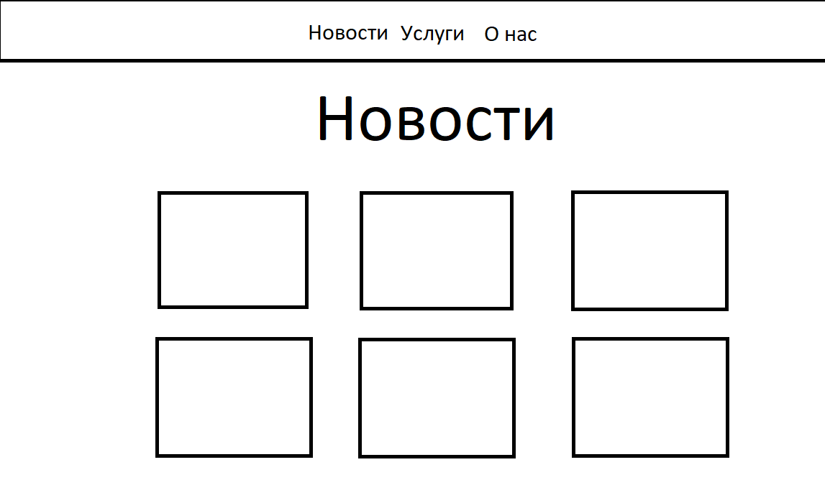
Рисунок 1 – Главная страница
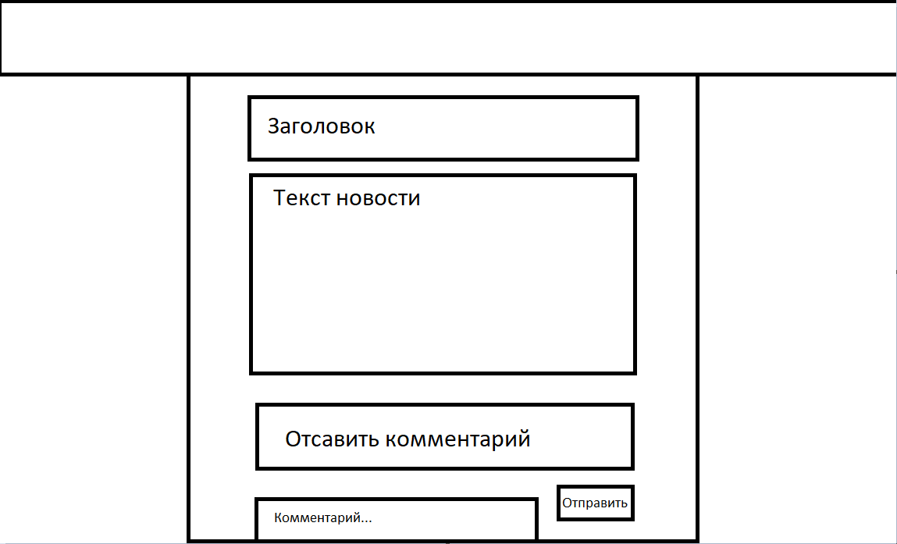
Рисунок 2 – Страница с новостью

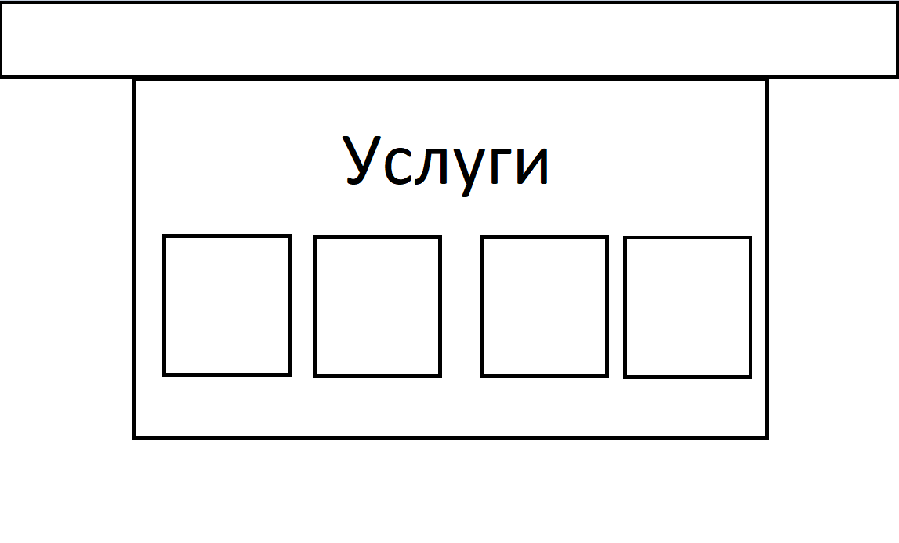
Рисунок 3 – Услуги
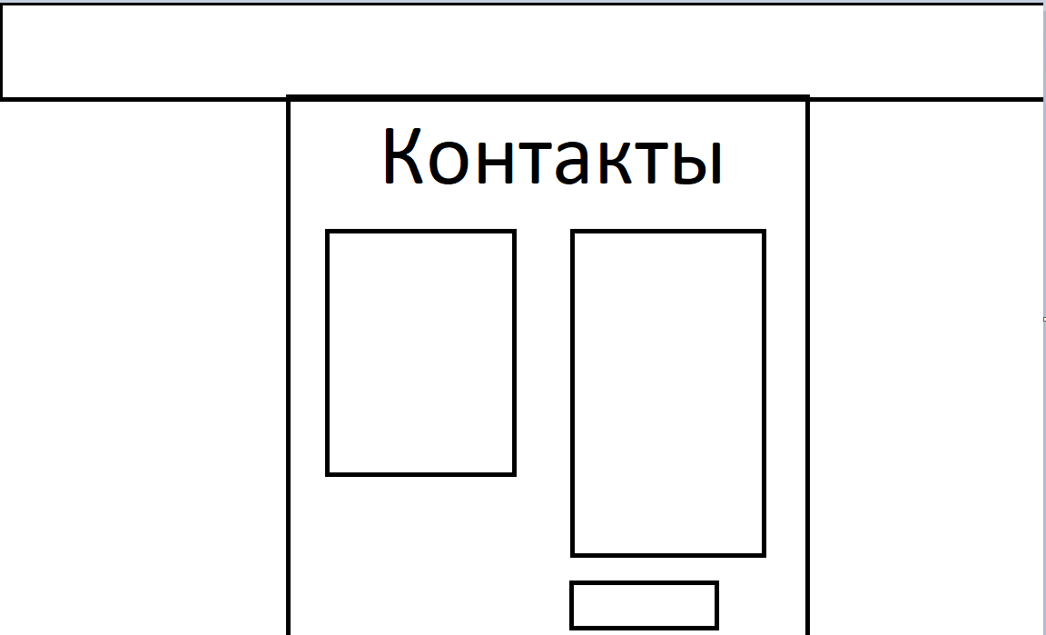
Рисунок 4 – Контакты

ПРИЛОЖЕНИЕ В
РУКОВОДСТВО ПОЛЬЗОВАТЕЛЯ
программного продукта «Новостной портал предприятия»
1. Назначение документа
Настоящее руководство предназначено для пользователя веб-приложения «Новостной портал предприятия» и описывает порядок работы с основными функциями сайта: просмотр новостей, поиск и сортировка, чтение полной новости, работа с комментариями, использование разделов «Услуги» и «Контакты».
2. Назначение программного продукта
Программный продукт предназначен для:
- просмотра новостной информации предприятия;
- быстрого поиска нужных публикаций;
- чтения детальных материалов;
- добавления и удаления комментариев к новостям;
- отправки сообщения через форму обратной связи (демонстрационный режим).
3. Минимальные требования для работы
Для работы с приложением требуется:
- персональный компьютер или ноутбук;
- современный браузер (Google Chrome, Microsoft Edge, Mozilla Firefox);
- доступ к локальному запуску проекта (в рамках курсовой демонстрации).
- Рекомендуемое разрешение экрана: от 1280×720.
4. Запуск программного продукта
В учебном режиме запуск выполняется разработчиком (или преподавателем) из папки проекта.
Типовой порядок запуска:
- Открыть папку проекта в среде разработки.
- Запустить локальный сервер разработки.
- Открыть сайт в браузере по локальному адресу.
- Проверить отображение главной страницы «Новости».
5. Общая структура интерфейса
Интерфейс состоит из следующих областей:
- верхняя навигация (шапка) — переходы между разделами: «Новости», «Услуги», «Контакты»;
- основная рабочая область — содержимое текущего раздела;
- подвал — информационная строка проекта.
6. Работа с разделом «Новости»
- После открытия сайта пользователь попадает в раздел «Новости».
- Возможности раздела:
- просмотр карточек новостей;
- переход к полной версии публикации;
- поиск по заголовку и краткому тексту;
- сортировка по дате публикации;
- просмотр количества найденных новостей.
6.1 Поиск новостей
- В поле «Поиск» ввести слово или часть фразы.
- Список новостей автоматически отфильтруется.
- Над лентой отобразится количество найденных записей.
6.2 Сортировка новостей
В выпадающем списке «Сортировка по дате» выбрать:
- «Сначала новые», или
- «Сначала старые».
Лента перестроится в выбранном порядке.
6.3 Переход к полной новости
- На карточке нажать кнопку «Узнать больше».
- Откроется детальная страница выбранной новости.
7. Работа с детальной страницей новости
На детальной странице доступны:
- заголовок, дата и полный текст новости;
- блок комментариев;
- ссылка возврата к списку новостей.
Если в адресной строке указан неверный идентификатор новости, отображается сообщение «Новость не найдена» и ссылка возврата к ленте.
8. Работа с комментариями
Блок комментариев расположен под текстом новости.
8.1 Добавление комментария
- (Необязательно) заполнить поле «Имя».
- В поле комментария ввести текст.
- Нажать кнопку «Отправить» или использовать сочетание Ctrl+Enter.
- Комментарий появится в списке ниже.
- Если поле комментария пустое, отправка недоступна.
8.2 Удаление комментария
- Найти нужный комментарий в списке.
- Нажать кнопку «Удалить».
- Комментарий будет удалён из списка.
8.3 Особенности хранения комментариев
Комментарии сохраняются в браузере в рамках текущей сессии (sessionStorage):
- сохраняются при переходах по страницам сайта;
- могут быть очищены после закрытия вкладки/сессии браузера.

9. Работа с разделом «Услуги»
Раздел «Услуги» содержит информационные карточки с направлениями деятельности.
Для пользователя раздел является справочным и не требует дополнительных действий.

10. Работа с разделом «Контакты»
- Раздел «Контакты» содержит:
- информационный блок с контактными данными (учебный формат);
- форму обратной связи.
10.1 Отправка формы
- Заполнить поле «Имя» (обязательно).
- Заполнить поле «E-mail» (обязательно, в корректном формате).
- Заполнить поле «Сообщение» (обязательно).
- Нажать кнопку «Отправить».
При ошибках ввода возле полей отобразятся подсказки.
При корректном заполнении отобразится сообщение об успешной отправке (демо-режим), поля формы очищаются.

11. Возможные затруднения и их решение
- Проблема: новости не отображаются. Решение: проверить, что приложение запущено и открыто по локальному адресу.
- Проблема: комментарий не отправляется. Решение: убедиться, что поле комментария не пустое.
- Проблема: форма контактов не отправляется. Решение: проверить обязательные поля и корректность формата e-mail.
- Проблема: открывается «Новость не найдена». Решение: вернуться на главную страницу и открыть новость через карточку.
12. Завершение работы
Для завершения работы достаточно закрыть вкладку браузера с приложением.
При повторном запуске доступ к разделам выполняется в обычном режиме.
ПРИЛОЖЕНИЕ Д
Спецификация качества
Категории качества | Примитивы качества | Причины
Функциональность | Завершенность | Реализованы все функции, заявленные в рамках курсового проекта: лента новостей, поиск, сортировка, детальная страница, комментарии (добавление/удаление), разделы «Услуги» и «Контакты», форма обратной связи с валидацией.
Надежность | Завершенность | Основные пользовательские сценарии покрыты: корректная навигация, обработка пустых/ошибочных вводов, отображение состояния при отсутствии новости по id.
Надежность | Автономность — низкая | Продукт является клиентским веб-приложением и зависит от браузера/среды выполнения. Для разработки и сборки требуется Node.js и npm.
Надежность | Точность — высокая | Поиск и сортировка выполняются по заданным правилам, маршрутизация работает по определенным путям, комментарии сохраняются по ключу конкретной новости в sessionStorage.
Надежность | Устойчивость — высокая | При корректных действиях пользователя приложение сохраняет работоспособность; при невалидных сценариях (например, неверный маршрут новости) выводится корректное сообщение без критического сбоя.
Надежность | Защищенность — средняя | Есть базовая защита на уровне интерфейса (валидация полей, ограничения длины ввода), однако отсутствуют серверная авторизация, разграничение ролей и серверная модерация комментариев.
Лёгкость применения | Документированность — высокая | Подготовлены основные документы курсового проекта: ТЗ, спецификация качества, UML-материалы, руководство пользователя, протокол испытаний.
Лёгкость применения | Информативность — высокая | Интерфейс сообщает пользователю о состоянии системы: число найденных новостей, ошибки валидации формы, результат отправки, наличие/отсутствие комментариев.
Лёгкость применения | Коммуникабельность — высокая | Элементы интерфейса дают понятную обратную связь: активная навигация, кнопки с состояниями, сообщения об ошибках и успехе, предсказуемое поведение действий.
Лёгкость применения | Устойчивость — высокая | Пользовательские действия выполняются стабильно, логика страниц единообразна, переходы между разделами не нарушают целостность интерфейса.
Эффективность | Временная — высокая | Реакция интерфейса на действия пользователя быстрая: переходы внутри SPA выполняются без полной перезагрузки, фильтрация и сортировка применяются оперативно на клиенте.
Эффективность | По ресурсам — средняя | Продукт не требует высоких ресурсов, но использует браузерную среду и клиентскую обработку данных; для разработки дополнительно требуется окружение Node.js.
Сопровождаемость | Модифицируемость — присутствует | Проект имеет компонентную структуру (разделение по страницам и блокам), что упрощает доработки функционала и интерфейса без полного рефакторинга.
Сопровождаемость | Изучаемость — присутствует | Логика организована по маршрутам и отдельным файлам компонентов, имена сущностей и структура проекта понятны для последующего изучения и сопровождения.

ПРИЛОЖЕНИЕ Е
№ | Проверяемая функция | Действие | Ожидаемый результат | Фактический результат
1 | Запуск приложения | Открыть главную страницу | Отображается лента новостей и шапка с навигацией | Успешно
2 | Навигация | Перейти в «Услуги», «Контакты», вернуться в «Новости» | Переход между страницами без перезагрузки, активный пункт выделен | Успешно
3 | Поиск новостей | Ввести ключевое слово в поле поиска | Список карточек фильтруется по запросу | Успешно
4 | Сортировка новостей | Переключить «Сначала новые/Сначала старые» | Порядок карточек меняется по дате | Успешно
5 | Открытие новости | Нажать «Узнать больше» на карточке | Открывается страница выбранной новости | Успешно
6 | Невалидный id новости | Перейти по адресу /news/999 | Появляется сообщение «Новость не найдена» | Успешно
7 | Добавление комментария | Ввести текст комментария и отправить | Комментарий добавляется в список | Успешно
8 | Удаление комментария | Нажать «Удалить» у комментария | Комментарий удаляется из списка | Успешно
9 | Сохранение комментариев | Обновить страницу новости | Комментарии сохраняются в sessionStorage | Успешно
10 | Валидация формы контактов | Отправить форму с пустыми/неверными данными | Показываются сообщения об ошибках | Успешно
11 | Успешная отправка формы | Ввести корректные данные и отправить | Появляется сообщение об успехе, поля очищаются | Успешно
12 | Сборка проекта | Выполнить npm run build | Проект собирается без ошибок | Успешно

